考场座位号
装
线
订
课程名称： Java程序设计
题号 | 一 | 二 | 三 | 四 | 五 | 六 | 总分
得分 |  |  |  |  |  |  | 总分
评阅人签名 |  |  |  |  |  |  | 总分
评阅  日期 |  |  |  |  |  |  | 总分
题号 | 七 | 八 | 九 | 十 | 十一 | 十二 | 汇总人签名
得分 |  |  |  |  |  |  | 汇总人签名
评阅人签名 |  |  |  |  |  |  | 日期
评阅  日期 |  |  |  |  |  |  | 日期

中国地质大学（武汉）本科生课程考试诚信声明

本人郑重声明：本人所呈交的答卷《Java程序设计》，是本人独立完成的；对答卷的完成提供过帮助的有关网站或资料已在文中注释说明；不存在抄袭别人的答卷；未提供答卷给别人抄袭。如有作弊行为愿意承担由此而产生的法律责任和法律后果。

考生签名： 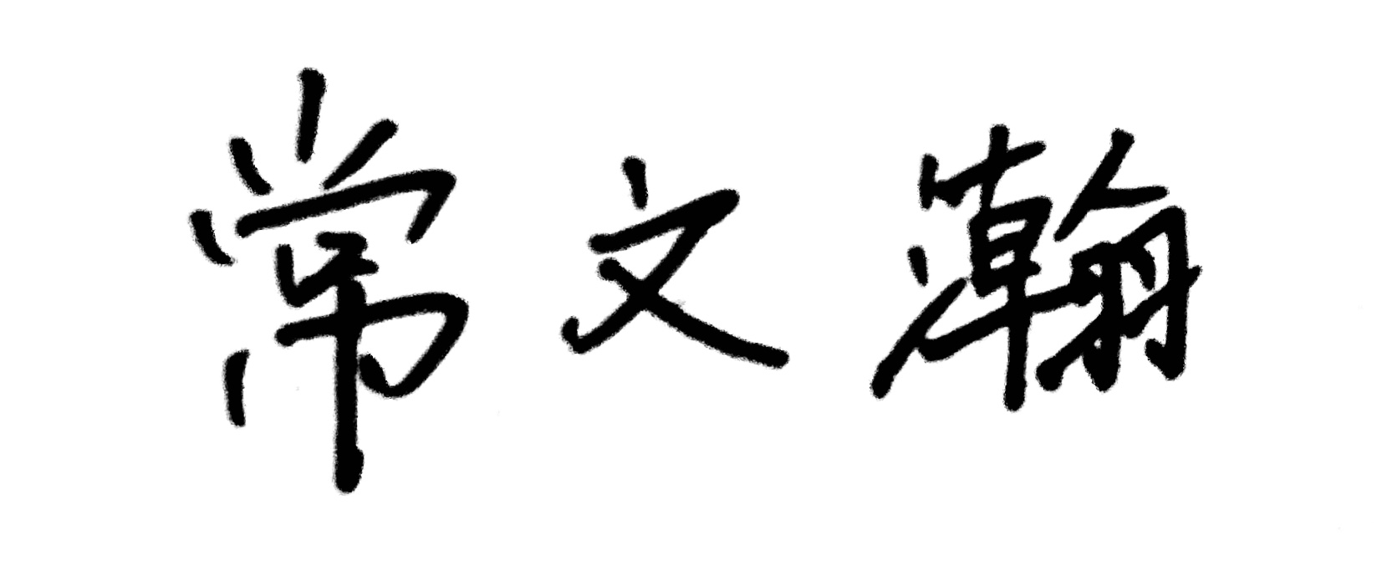
日 期：2020 年06月28日

答题内容：
第一题：面向过程程序设计（文件名 TestFirst.java）（30分）
第一题源代码
该题部分参考了老师上课讲到的内容，可见于腾讯课堂回放第五集
//191181-20181001095-常文瀚
import java.io.*;

public class TestFirst {
public static void test(){
String s1,s2="",s3="";
char ch,ch1,ch2;
int n,i1,i2,i,n1;
InputStreamReader is = new InputStreamReader(System.in);
BufferedReader br = new BufferedReader(is);
try{
System.out.println("请输入原文");
s1 = br.readLine();
n = s1.length();
for (i=0;i<n;i++){
ch = s1.charAt(i);
i1 = ch / 32;
i2 = ch % 32;
s2 = s2+(char)i1+(char)i2;
}
System.out.println("加密后文内容为");
n = s2.length();
for (i=0;i<n;i++){
ch1 = s2.charAt(i);
ch2 = s2.charAt(i+1);
n1 = ch1*32+ch2;
s3 = s3+(char)n1;
i++;
}
System.out.println("解密后的原文："+s3);
}
catch (IOException e){
e.printStackTrace();
}

}

public static void main(String[] args) {
test();
}
}
第一题运行结果：
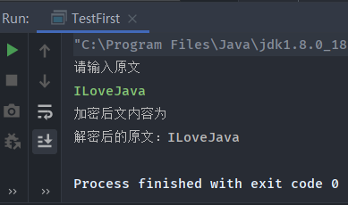
第二题：面向对象程序设计（文件名 TestSecond.java）（30分）
第二题源代码
该题部分参考了https://blog.csdn.net/Mr_Mao_Blog/article/details/81612411
//191181-20181001095-常文瀚
interface Shape{
double area();
double perimeter();
}
class square implements Shape{
double a;
public square(double a){
this.a = a;
}
public double area(){
return a*a;
}
public double perimeter(){
return 4*a;
}
}
class Rectangle implements Shape{
double a;
double b;
public Rectangle(double a, double b) {
this.a = a;
this.b = b;
}
public double area() {
return a*b;
}
public double perimeter() {
return 2*(a+b);
}
}
class CircleShape implements Shape {
double r;
//double p = Math.PI;
public CircleShape(double r){
this.r = r;
}
public double area(){
return Math.PI*r*r;
}
public double perimeter(){
return 2*Math.PI*r;
}
}
public class TestSecond {
public static void main(String[] args) {
Shape num1 = new Rectangle(5,6);
Shape num2 = new CircleShape(2);
Shape num3 = new square(9);
System.out.println("三角形面积："+num1.area());
System.out.println("三角形周长："+num1.perimeter());
System.out.println("圆形面积："+num2.area());
System.out.println("圆形周长："+num2.perimeter());
System.out.println("矩形面积："+num3.area());
System.out.println("矩形周长："+num3.perimeter());
}
}
第二题运行结果
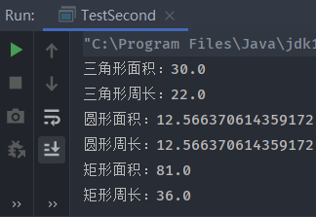
第三题：可视化程序设计（文件名 TestThird.java）（30分）
第三题源代码
//191181-20181001095-常文瀚
import java.awt.*;
import java.awt.event.*;
import java.awt.event.WindowEvent;
import javax.swing.*;

public class TestThird extends Frame implements ActionListener{
int size=20;
Label labelTitle2,lb1,lb2,lb3,lb4,lbxx,labelBottom,labelBottom2,labelBottom_,labelBottom__;
JLabel labelTitle1;
TextField in1,in2,in3;
Button btn;
double d1,d2,d3;

public TestThird(String title){
super(title);
labelBottom2=new Label();labelBottom_=new Label();labelBottom__=new Label();
labelTitle1=new JLabel("一元二次方程求根器");
labelTitle1.setFont(new Font("Serif",Font.PLAIN,size));
labelTitle1.setHorizontalAlignment(SwingConstants.CENTER);
labelTitle2=new Label("请在下面空白处分别填入相应x系数：");
lb1=new Label("");
lb2=new Label("X^2+");
lb3=new Label("X+");
lb4=new Label("=0");
lbxx=new Label("消息");
btn=new Button("开始求解");
btn.addActionListener(this);
in1=new TextField();in2=new TextField();in3=new TextField();
labelBottom=new Label("方程根为:");
setLayout(new GridBagLayout());
GridBagConstraints gridBag=new GridBagConstraints();//设置布局方式为网格块布局
gridBag.fill=GridBagConstraints.HORIZONTAL;//以水平填充方式布局
gridBag.weightx=0;//行长不变
gridBag.weighty=0;//列高不变
//addToBag(labelTitle1,gridBag,1,0,1,1);//标题标签LabelTitle1
addToBag(labelTitle2,gridBag,0,1,1,1); //标签LabelTitle2：请在下面空白处分别填入相应x系数：

Panel p=new Panel();
p.add(lb1);
p.add(in1);
p.add(lb2);
p.add(in2);
p.add(lb3);
p.add(in3);
p.add(lb4);
addToBag(p,gridBag,0,2,20,1);
addToBag(btn,gridBag,0,3,1,1); //按钮 ： 开始求解
addToBag(lbxx,gridBag,0,5,1,1); //标签lbxx（消息）
addToBag(labelBottom,gridBag,0,7,23,1); //标签labelBottom（方程的根为:）
addToBag(labelBottom_,gridBag,0,8,30,1);
addToBag(labelBottom__,gridBag,0,9,20,1);
addToBag(labelBottom2,gridBag,0,11,20,1); //标签labelBottom2（输出异常信息）

addWindowListener(new WindowAdapter(){ //实现窗口关闭功能实现
public void windowClosing(WindowEvent e){
System.exit(0);
}
}
);
}
void addToBag(Component c,GridBagConstraints gbc,int x,int y,int w,int h){//编写部件约束对象
gbc.gridx=x;
gbc.gridy=y;
gbc.gridheight=h;
gbc.gridwidth=w;
add(c,gbc);
}

public void actionPerformed(ActionEvent e){ //触发按钮所执行的事件
try{
labelBottom.setText("");
labelBottom2.setText("");
labelBottom_.setText("");
labelBottom__.setText("");

d1=Double.parseDouble(in1.getText());
d2=Double.parseDouble(in2.getText());
d3=Double.parseDouble(in3.getText());
double y[]=root(d1,d2,d3);
labelBottom.setText("方程("+d1+")x*x+("+d2+")x+("+d3+")=0的根为:");
labelBottom_.setText("x1="+y[0]);
labelBottom__.setText("x2="+y[1]);
}
catch(NumberFormatException a){
String str;
str=a.getMessage();
labelBottom_.setText("格式不正确,错误信息:"+str);
}
catch(Exception ex){
String str;
str=ex.getMessage();
//labelBottom2(ex);
double dbsc=d2*d2-4*d1*d3;
labelBottom_.setText("无解！b^2-4*a*c="+dbsc+"<0");
labelBottom2.setText(str);
}

}

public static void main(String args[]){
TestThird fr=new TestThird("一元二次方程求解器");
fr.setSize(500,300); //设置窗口大小
fr.setVisible(true); //显示窗口
}

static double[]root(double a,double b,double c)throws IllegalArgumentException {
double x[]=new double[2];
if(a==0){
throw new IllegalArgumentException ("a 不能为零。");
}
else{
double disc=b*b-4*a*c;
if(disc<0)
{
throw new IllegalArgumentException(" b^2-4*a*c值不能小于零.");}
x[0]=(-b+Math.sqrt(disc))/(2*a);
x[1]=(-b-Math.sqrt(disc))/(2*a);
return x;
}
}
}
第三题运行结果：
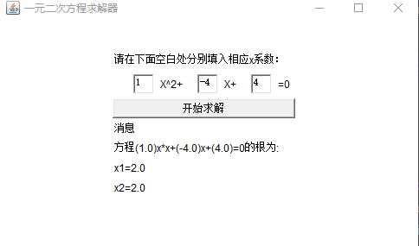
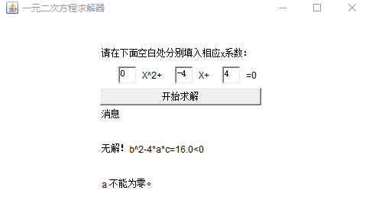

中国地质大学（武汉）考试答题专用纸 教务处制 版本：2019.9

试卷类别

A ☑
B □

考生学号

20181001095

考生姓名

常文瀚

考生所属学院

计算机学院

考生所属班级

191181

任课教师姓名
（由考生填写）

李 向

装
线
订

考生学号

考生姓名

所在班级

装
线
订

考生学号

考生姓名

所在班级

装
线
订

考生学号

考生姓名

所在班级

装
线
订

考生学号

考生姓名

所在班级

